Hlavička plánu

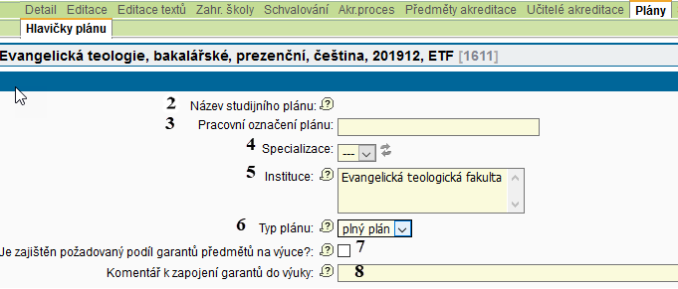
2. Název studijního plánu se generuje automaticky.
Každý studijní plán má typizovaný název, který obsahuje základní údaje: formu, jazyk výuky, příp. specializaci, sdružené studium ev. instituci.
3. Pracovní označení plánu je možné, ale není nutné zadat.
Vzhledem k tomu, že typizovaný název plánu může být příliš dlouhý, je možné použít pro snazší orientaci kratší pracovní označení plánu.
4. Specializace
Pro každý studijní plán se označí příslušná specializace. Proškrtnutá položka slouží pro studijní plán bez specializace nebo pro tzv. „společnou část“ studijního plánu pro všechny specializace.
5. Instituce
Označí se fakulta a příslušná instituce participující na daném studijním plánu a to pouze v případě, že se instituce pro jednotlivé plány daného SP liší (př. 1. plán pouze fa, 2. plán fa + 1.VŠ, 3. plán fa + 2.VŠ).
Pozor: pokud jsou u SP akreditovány další instituce (např. ústavy AVČR), které se rovnoměrně podílejí na zajištění SP ve všech studijních plánech, instituce se u studijního plánu neoznačuje.
6. Typ plánu
U jednoduchých studijních plánů (bez specializací a sdruženého studia) je pevně nastavena položka plný plán.
Typ plánu je podstatný
- u specializací (specializační část, společná a specializační část, plán bez specializací, společná část pro specializace, vnitřní kombinace).
- u sdruženého studia (maior, minor, plný plán).
Pozor: v akreditačním modulu v SIS nelze kombinovat samostatnou specializační a samostatnou společnou část plánu pro specializace s plány maior a minor. Tzn. ve sdruženém studiu je pro sdružené studium nutno použít tzv. plný studijní plán pro společnou a specializační část.
7. / 8. Podíl garantů předmětů na výuce
Standardy SP UK (OR 13/2019) v čl. 9, odst. 4-6 stanovují minimální rozsah, v jakém se garanti předmětů musí podílet na výuce daného předmětu. Podíl garantů předmětů na výuce je možno uvést u předmětů v programu tajemník. Pro akreditaci SP ale stačí, když se za dodržení standardů (vyjmenovaných v poznámce „“) zaručí garant SP zaškrtnutím příslušného pole a následně děkan fakultu v průvodním dopise k návrhu SP.
Pokud z nějakého důvodu nelze požadovaný minimální podíl dodržet, nebo je podíl garanta na výuce atypický (např. konzultace, tvorba skript apod.) uvádí se to do poznámky (8).
Podrobnosti o požadavcích na personální zabezpečení jsou součástí metodiky přípravy návrhu pregraduálního SP (část obecné pokyny pro přípravu studijního plánu) a také metodická podpora a metodické materiály (část personální zabezpečení SP).
***
Další položky z karty hlavičky plánu, které je nezbytné vyplnit:

Do poznámky ke studijnímu plánu se uvádí veškeré informace a komentáře, které se bezprostředně vztahují ke studijnímu plánu, pro které není prostor v testové části (charakteristika SP). Např. ekvivalentní předměty u specializací, popis atypického rozsahu výuky, komentáře k SZZ apod.
Státní závěrečná zkouška se popisuje v podobě:
- číslo a název části SZZ : název lze uvést obecně (obhajoba…, ústní část), ale upřednostňován je konkrétní název jednotlivých částí
- popis obsahu části SZZ:
  - názvy tematických okruhů (TO) s vymezením jejich obsahu, např. uvedením studijních předmětů (názvy, nikoli kódy), na které tematické okruhy navazují, nebo stručným popisem; způsob absolvování TO, nebo volby mezi TO apod.;
  - v případě, že se část SZZ nedělí dále na tematické okruhy, pak se uvádí obsah části SZZ v podobě jako u TO

- Struktura SZZ - příklad:
- část SZZ: Obhajoba diplomové práce
příklad 1
- část SZZ: se skládá ze dvou tematických okruhů (TO):
TO1: Teoretické základy makromolekulární chemie (témata probíraná v ZT PPZ: Makromolekulární chemie II, Fyzikální chemie makromolekul, Nanochemie, NMR spektroskopie organických látek)
TO2: Experimentální metody makromolekulární chemie (témata probíraná v ZT PPZ: Pokročilé praktikum z fyzikální a makromolekulární chemie, Spektroskopické metody, Fyzikální chemie makromolekul, Nanochemie)

příklad 2

2. část SZZ: ústní zkouška (z každého z tematických okruhů 1-3 dostane student jednu otázku^{*)}):
1. tematický okruh: Pravděpodobnost a statistika
Náhodné veličiny, charakteristiky jejich rozdělení. Náhodné vektory, sdružené rozdělení, kovariance, modelování a měření závislostí. Podmíněné rozdělení. Rozdělení pravděpodobností v pojistné matematice. Odhady parametrů a jejich vlastnosti. ….
2. tematický okruh: Životní a neživotní pojištění
Demografický model životního pojištění. Kapitálové a důchodové pojištění. Rezervy pojistného životních pojištění. Modely pojištění osob s více dekrementy. Pojištění více životů. ….
3. tematický okruh: Finance a účetnictví
Základy financí. Cenné papíry a jejich oceňování. Finanční riziko. Metody analýzy akciového trhu. Účetnictví.
*) další možnosti: „student volí jeden z tematických okruhů“ apod.

Pozor: zadávání SZZ u specializací a sdruženého studia je podrobněji popsáno v Metodice přípravy návrhu pregraduálního SP v přílohách: příprava studijních plánů se specializacemi a pro sdružené studium.
***
U (navazujícího) magisterského studia je nezbytné popsat obsah (základní tematické okruhy) ústní části státní rigorózní zkoušky, pokud je její akreditace požadována. Obsah SRZ by měl souviset s obsahem magisterského SP, ke kterému se váže.

****

